 | Carátula para entrega de prácticas
Facultad de Ingeniería |  | Laboratorio de docencia

Laboratorios de computación
salas A y B

Profesor: | Dulce Monica Castillo Corona
Asignatura: | Fundamentos de Programacion
Grupo: | Grupo 2
No de Práctica(s): | Practica 1
Integrante(s): | De la Peña Flores, Roberto Benjamin
Semestre: | 3er Semestre
Fecha de entrega: | 16/Agosto/2017
Obervaciones:

CALIFICACIÓN: __________

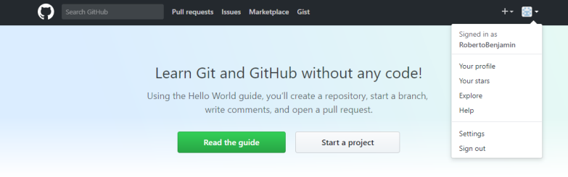
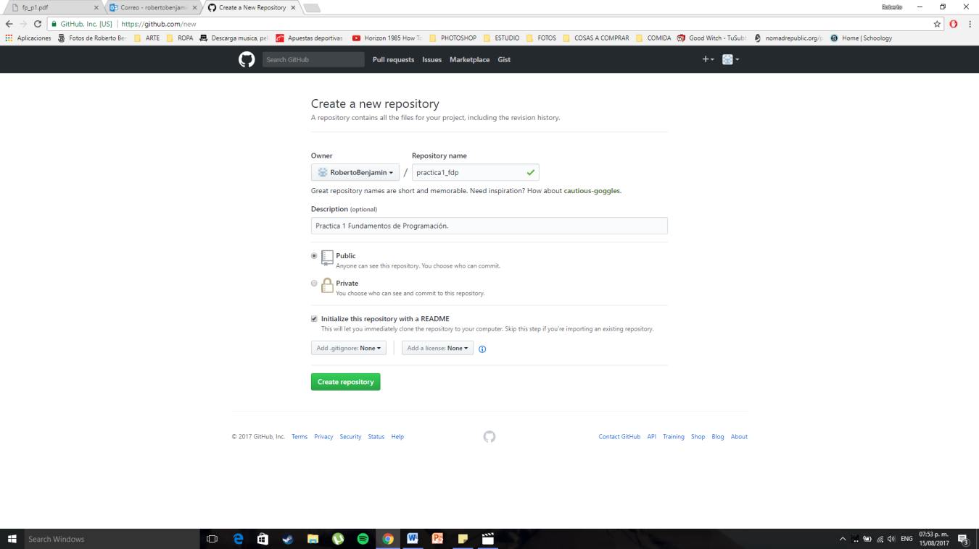
PRACTICA 1
- PASO 1
  - Crear una cuenta en Github.
- PASO 2
  - Crear un repositorio y nombrarlo “practica1_fdp”
Descubrir y utilizar herramientas de software que se ofrecen en Internet que permitan realizar actividades y trabajos académicos de forma organizada y profesional a lo largo de la vida escolar, tales como manejo de repositorios de almacenamiento y buscadores con funciones avanzadas.
OBJETIVO

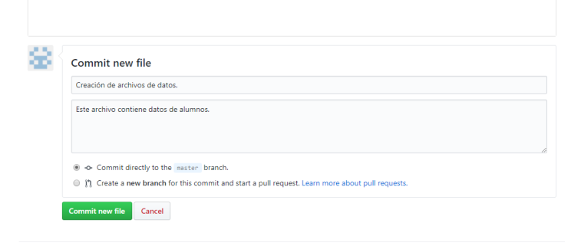
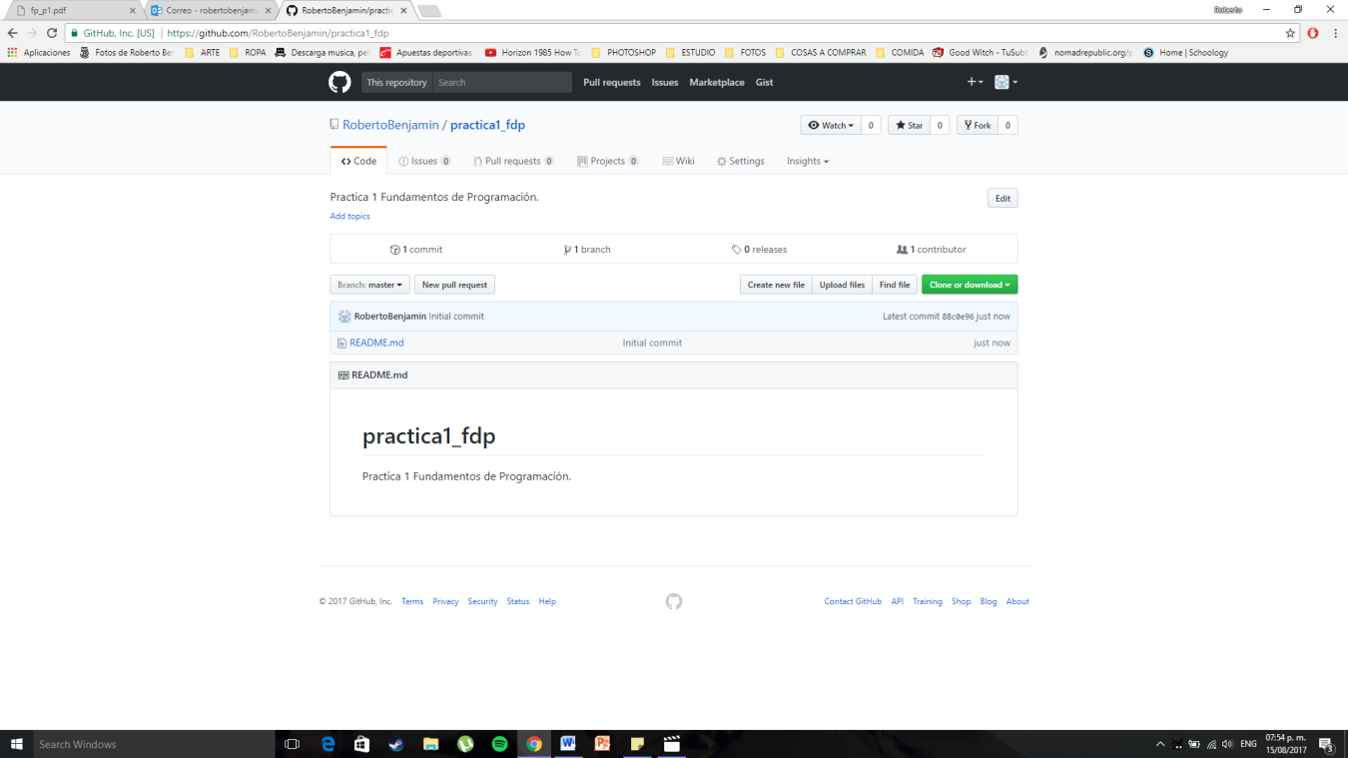
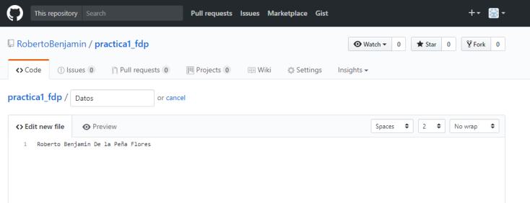
- PASO 3
  - Crear un archivo y nombrarlo “Datos”, escribir nuestro nombre en la primera línea y hacer una explicación del archivo.

- PASO 4
  - Subir al repositorio dos archivos, el escudo de la facultad de ingeniería y el escudo de la UNAM, y explicar los archivos.

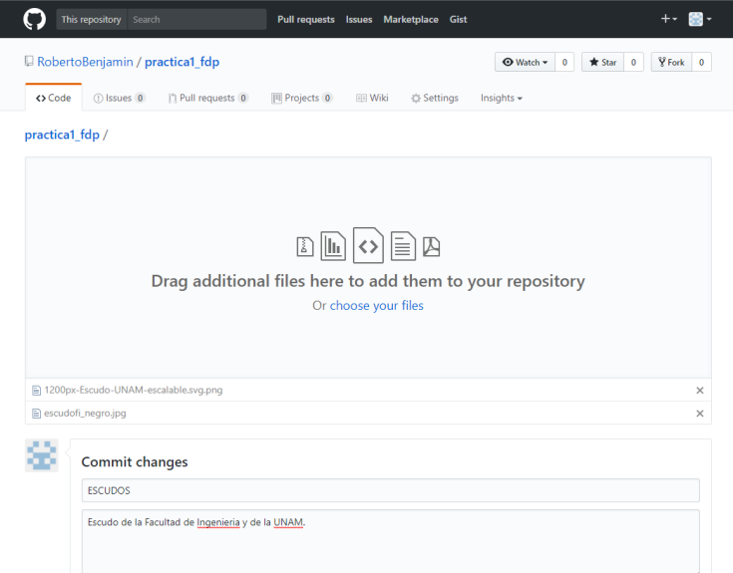

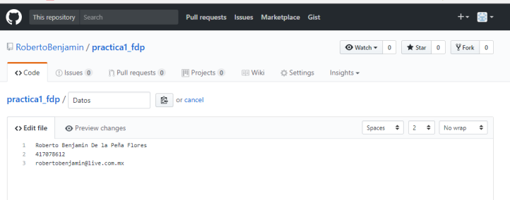
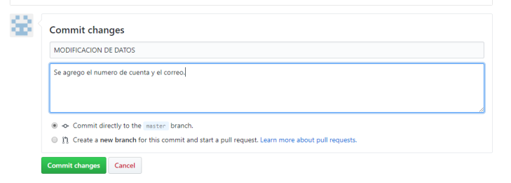
- PASO 5
  - Realizar una modificación de archivo, agregando al archivo Datos una línea con nuestro numero de cuenta y otra línea con nuestro correo. Hacer una explicación del commit.

- RESULTADO FINAL
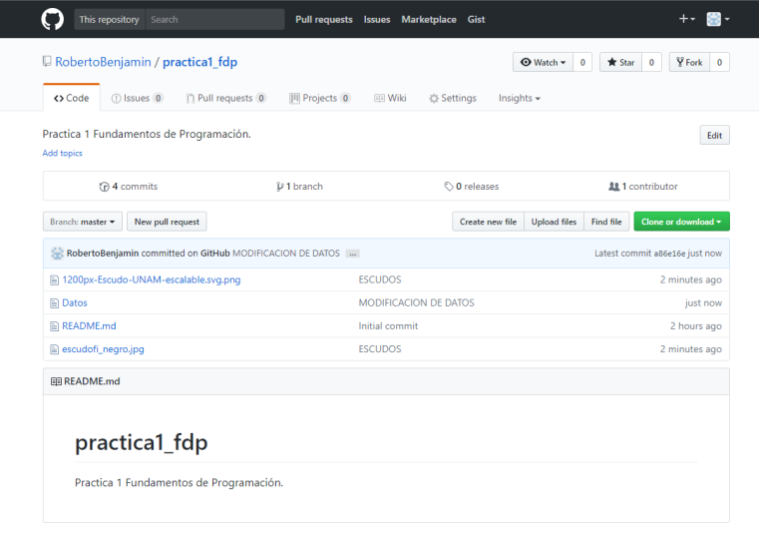
CONCLUSIONES
Lo aprendido en clase y en la realización de la práctica es de gran utilidad en nuestra vida estudiantil, ya que por una parte nos enseña a realizar búsquedas más detalladas, que ayudan a encontrar información relevante y congruente en el mar de información que existe en internet, esto trae como beneficio una mejora de la calidad de los trabajos que iremos generando durante la carrera, además de disminuir el tiempo que se tarda en buscar dicha información.

Por otra parte los repositorios son útiles al momento de trabajar en equipo y de realizar trabajos donde tengamos que llevar un constante control de lo que se va realizando, estos igual traen como ventaja que ayudan a llevar una mayor organización y el tiempo ocupado en esto se reduce permitiendo así dedicarse más al trabajo en cuestión.

